**《信息的获取和加工方法》课时作业**

1．下列物质中，不能与稀盐酸发生反应的是

A．Fe2O3 B．Na2CO3 C．NaCl D．NaOH

2．下列方法能鉴别氧气和空气的是

A．闻气味 B．将燃着的木条伸入集气瓶中

C．观察颜色 D．向瓶中倒入紫色石蕊溶液

3．下列反应中，属于复分解反应的是

点燃

A．CH4 + 2O2==== CO2 + 2H2O B．Na2CO3 +Ca(OH)2=== CaCO3↓+ 2NaOH

通电

C．2H2O===2H2↑+ O2↑ D．CO2 + 2 NaOH=== Na2CO3+ H2O

4．去除粗盐中难溶性杂质的实验步骤中，均用到的一种仪器是

A．烧杯 B．量筒 C．玻璃棒 D．漏斗

5．下列符号能表示2个氧原子的是

A．2O B．O2 C．2O2 D．O2-

6．下列对于灭火原理的分析中，正确的是

A．砍掉大火蔓延路线前的树木——隔离可燃物

B．用水扑灭燃着的木材——降低木材的着火点

C．用锅盖盖灭油锅内的火——降低油温

D．用扇子扇灭烛火——隔绝空气

7．下列物质的用途和性质，对应关系不正确的是

A．铁锅炒菜——导热性

B．二氧化碳制碳酸饮料——与水反应

C．盐酸除铁锈——与金属反应

D．熟石灰改良酸性土壤——与酸反应

8．火星探测器“好奇号”发现火星大气中含有一种称为硫化羰（tang）的物质，其化学式为COS。已知硫化羰中氧元素和硫元素均为－2价，则碳元素的化合价是

A．+1 B．+2 C．+3 D．+4

9．木炭燃烧实验如下图。以下说法不正确的是



A．①中现象是木炭红热

B．②中操作是将木炭迅速插入底部

C．③可证明有二氧化碳生成

D．对比①②可证明氧气浓度越大，木炭燃烧越剧烈

10．某反应的微观示意图如下，相关说法不正确的是

氢原子

氧原子

碳原子

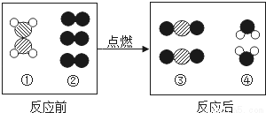

A．此反应是物质燃烧的反应 B．反应物①的化学式是CH2

C．参加反应的①、②物质的分子个数比为1:3 D．反应生成的③、④物质的质量比为 22:9

11．根据下图所示实验，不能达到实验目的的是

|  |  |  |  |
| --- | --- | --- | --- |
| A． 检验CH4燃烧生成CO2和H2O | B．探究分子在不断运动 | C．稀释浓硫酸 | D．加热高锰酸钾制取氧气 |
|  |  |  |  |

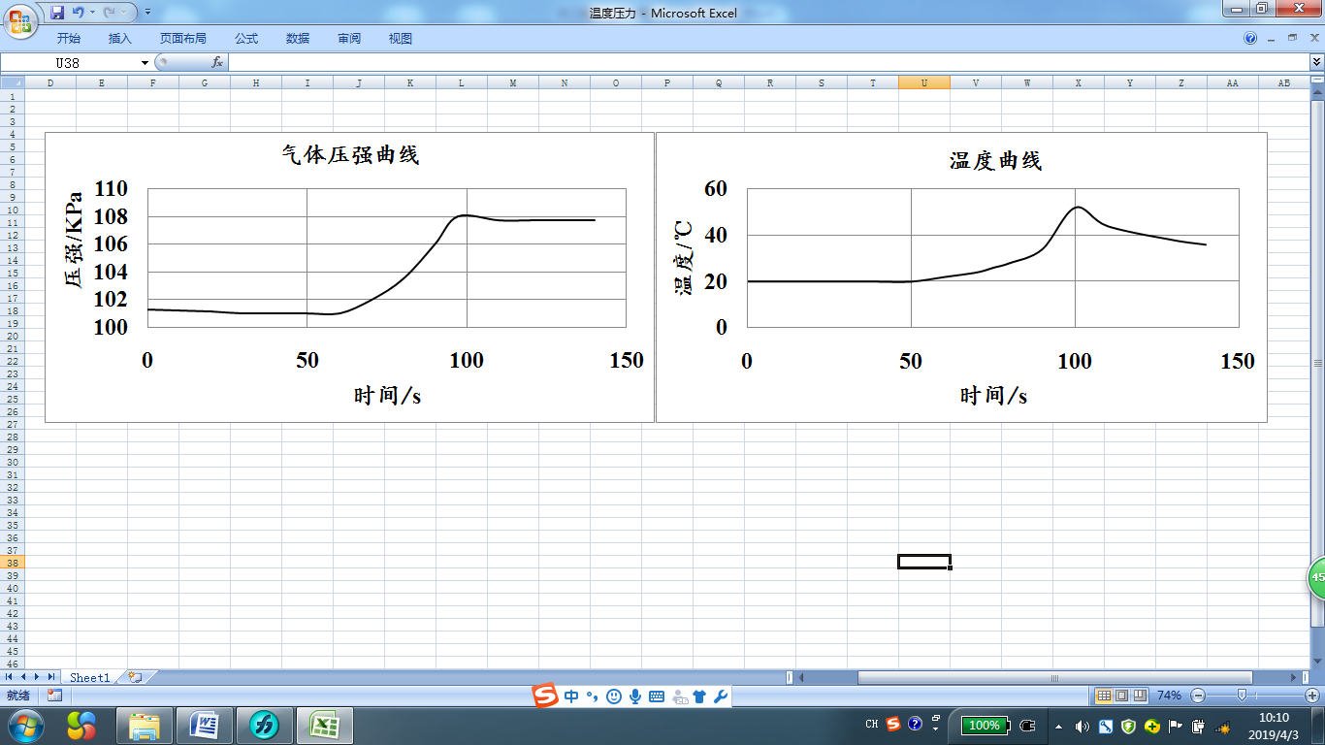12．在密闭容器中，分别用压强和温度传感器测定铝与稀盐酸反应过程的图像如下。下列结论不正确的是

A．反应过程中有热量放出

B．0~50 s时，变化不明显，是因为铝表面有一层致密氧化铝薄膜

C．60~100 s气体压强升高，是因为温度升高的原因

D．100 s后温度降低是因为反应停止的原因

13．下列实验操作不能达成实验目的是

|  |  |  |
| --- | --- | --- |
| 选项 | 实验目的 | 实验操作 |
| A | 鉴别氯化铁溶液和氯化钠溶液 | 观察颜色 |
| B | 鉴别CO2和O2 | 向集气瓶中加入澄清石灰水，振荡 |
| C | 除去CO中的CO2 | 通过足量的氢氧化钠溶液 |
| D | 除去氧化钙中的碳酸钙 | 加足量水，充分搅拌，过滤 |

14． 4℃时，将一定质量的蔗糖放入100 g水中，充分溶解，烧杯底部有固体。升温至25℃，充分溶解后仍有少量固体。以下说法正确的是

A．4℃时糖水中的微粒不再运动

B．4℃时加入蔗糖的质量可能为210 g

C．25℃时充分溶解后，所得溶液中溶质和溶液质量比为210∶100

D．若使固体继续溶解，可采取升温或加水的方法

D:\化学图（4。20）\JT1.tif15．向饱和碳酸钠溶液中通入CO2会析出碳酸氢钠晶体而使溶液变浑浊，发生反应的化学方程式为Na2CO3 + CO2 + H2O = 2NaHCO3。某化学小组同学用下图装置探究影响碳酸氢钠晶体产生快慢的因素，结果如下表。下列判断不正确的是

|  |  |  |  |
| --- | --- | --- | --- |
| 序号 | 温度/℃ | CO2流速（个气泡/秒） | 出现浑浊的时间 |
| ① | 25 | 5～8 | 5′17″ |
| ② | 40 | 5～8 | 3′48″ |
| ③ | 25 | 10～13 | 5′02″ |
| ④ | 25 | 2～5 | 5′40″ |

A．锥形瓶中反应的化学方程式为2NaHCO3 + H2SO4 = Na2SO4 + 2H2O + 2CO2↑

B．①②对比可知，其他条件相同时，温度越高，析出晶体越快

C．③④对比可知，其他条件相同时，CO2流速越大，析出晶体越快

D．①③对比可知，二氧化碳的流速是影响析出晶体快慢的主要因素